

ANDERSON DANIOTTI DE OLIVEIRA
NICOLAS DANIEL SALES DOS SANTOS

DESENVOLVIMENTO DE UM SISTEMA DE TRANSPORTE COMPARTILHADO PARA EVENTOS
Equipe MobilityTech

Orientadores: Profa. Graciete Henriques dos Santos e Prof. Alexandre Marchiori de Almeida

Mongaguá
07/2026
Anderson Daniotti de Oliveira
Nicolas Daniel Sales dos Santos

DESENVOLVIMENTO DE UM SISTEMA DE TRANSPORTE COMPARTILHADO PARA EVENTOS
Equipe MobilityTech

Trabalho de Conclusão de Curso apresentado à Escola Técnica Adolpho Berezin, como parte dos requisitos para a obtenção do título de Técnico em Informática
Orientadores Profa. Graciete Henriques dos Santos e Prof. Alexandre Marchiori de Almeida

Mongaguá
07/2026

Dedicamos
Colocar a dedicatória

AGRADECIMENTOS

Colocar os agradecimentos.

Colocar a Epígrafe

RESUMO

Colocar o resumo do projeto

PALAVRAS-CHAVES:

.
ABSTRACT

Colocar o abstract

Key Words:

LISTA DE FIGURAS
Figura 1 - Logo da Equipe 13
Figura 2 - Logo do Projeto 13

LISTA DE TABELAS

LISTA DE GRÁFICOS

SUMÁRIO
LISTA DE FIGURAS 7
LISTA DE TABELAS 8
LISTA DE GRÁFICOS 8
INTRODUÇÃO 9
1. NICHO DE MERCADO DO PROJETO 10
1.1. Cliente – Nome do Cliente 11
1.2. Problema do Cliente 11
1.3. Solução Proposta 11
2. TECNOLOGIAS UTILIZADAS 11
1. EMPRESA 12
3.1 Missão 13
3.2 Visão 13
3.3 Valores 13
3.4 Logos 13
3.4.1 Logo da Equipe 13
3.4.2 Logo do Projeto 13
3. ANÁLISE 13
4.1. Descrição das Funcionalidades 14
4.2. MER – Modelo do Banco de Dados 14
4.3. Create do Banco de Dados 14
4.4 Principais Selects do Banco de Dados 14
4.5. Wareframe das Telas 14
4.6 Prints das Telas 14
4.7 Trecho do Código Fonte 14
4. MANUAL DO USUÁRIO 14
3. CONCLUSÃO 15
4. REFERÊNCIA BIBLIOGRÁFICA 17
5. APÊNDICES 17
6. ANEXOS 18

INTRODUÇÃO
Nos grandes eventos de futebol, shows e festivais, há um caos no transporte, com congestionamentos, falta de vagas de estacionamento e altos custos com transporte individual, como táxis e aplicativos. Esse cenário é intensificado pelo aumento repentino da demanda. Em eventos musicais realizados em São Paulo, como os shows da banda AC/DC, foi registrado um crescimento de 575% na busca por passagens rodoviárias, evidenciando a pressão sobre os sistemas de transporte (BRASILTURIS, 2026).
Além disso, grandes eventos internacionais ampliam ainda mais esse impacto. Após o anúncio de apresentações do grupo BTS, houve aumento significativo na demanda por voos para a cidade de São Paulo, demonstrando como eventos de grande porte afetam diretamente a mobilidade urbana (TIMES BRASIL, 2026).
No entanto, há muitas pessoas que desejam viajar juntas para o mesmo evento, mas não possuem meios organizados para compartilhar transporte, pois não existe uma plataforma específica voltada para esse tipo de deslocamento.
Nesse sentido, surge a necessidade de um sistema que conecte motoristas que vão a eventos específicos e passageiros que desejam ir para o mesmo destino.
Sendo assim, levanta-se a seguinte questão:
Como um sistema de carpooling pode melhorar o transporte para eventos e reduzir custos, por meio da otimização da logística de deslocamento?

- NICHO DE MERCADO DO PROJETO
O presente projeto está inserido no setor de mobilidade urbana, com foco específico no segmento de transporte compartilhado aplicado a eventos de grande porte, incluindo eventos esportivos, musicais e culturais.
Esse nicho caracteriza-se pela necessidade de deslocamento concentrado em períodos específicos, geralmente associados a shows, festivais, eventos esportivos e culturais. Nessas ocasiões, há um aumento expressivo na demanda por transporte, o que gera impactos diretos na organização urbana, nos custos de deslocamento e na experiência dos participantes.
De acordo com dados do site Brasilturis (2026), eventos musicais podem gerar aumento de até 575% na busca por passagens rodoviárias. Além disso, segundo o portal Times Brasil (2026), grandes eventos internacionais também elevam significativamente a demanda por transporte aéreo, evidenciando a pressão sobre os sistemas de mobilidade urbana.
Apesar da existência de soluções de transporte no mercado, observa-se a carência de plataformas especializadas nesse tipo de situação, o que evidencia uma oportunidade para o desenvolvimento de sistemas voltados exclusivamente para esse contexto.
  - 1.1 Público-alvo
O público-alvo deste projeto é composto por pessoas que frequentam eventos de grande porte, como shows, festivais, eventos esportivos e culturais.
Esses usuários, em sua maioria, enfrentam dificuldades relacionadas ao transporte, como altos custos, falta de organização e escassez de opções disponíveis em horários específicos.
Além disso, o sistema também é voltado para motoristas que desejam oferecer caronas para pessoas que irão ao mesmo evento, permitindo o compartilhamento de custos e melhor aproveitamento dos veículos.
O projeto considera principalmente usuários da região da Baixada Santista e da cidade de São Paulo, locais que frequentemente recebem eventos com grande concentração de público.
  - 1.2 Problema do Cliente
Em eventos de grande porte, é comum a ocorrência de problemas relacionados à mobilidade urbana.
Entre os principais desafios enfrentados pelos usuários, destacam-se:
Congestionamentos intensos nas proximidades dos eventos
Dificuldade para encontrar estacionamento
Alto custo de transporte por aplicativos
Falta de organização no deslocamento de grupos com o mesmo destino
Baixa disponibilidade de transporte público em horários específicos
Esses problemas são intensificados pelo aumento repentino da demanda por transporte durante eventos. De acordo com o site Brasilturis (2026), shows de grande porte podem gerar um aumento de até 575% na busca por passagens rodoviárias.
Além disso, segundo o portal Times Brasil (2026), eventos internacionais também provocam crescimento significativo na demanda por voos.
De acordo com o site Trivela (2026), participantes de eventos esportivos frequentemente enfrentam dificuldades relacionadas ao trânsito intenso e ao acesso aos locais, reforçando os desafios da mobilidade urbana.
Além disso, muitas pessoas que participam de um mesmo evento partem de regiões próximas e possuem horários semelhantes, porém não dispõem de uma ferramenta que permita organizar o compartilhamento de transporte de forma prática e segura.
Dessa forma, observa-se a necessidade de soluções que contribuam para a organização do deslocamento, redução de custos e melhoria da mobilidade urbana em eventos.
  - 1.3 Solução Proposta
Para solucionar os problemas identificados, propõe-se o desenvolvimento de um sistema digital de transporte compartilhado voltado especificamente para eventos.
A plataforma permitirá que motoristas cadastrem viagens informando destino, evento, data, horário e número de vagas disponíveis. Por outro lado, os passageiros poderão buscar viagens com base nesses critérios e realizar reservas de forma simples e rápida.
Entre as principais funcionalidades da solução, destacam-se:
- Cadastro de usuários (motoristas e passageiros)
- Cadastro e gerenciamento de viagens
- Busca de viagens por evento, local e data
- Reserva de vagas em veículos
- Visualização de informações detalhadas das viagens
Diferentemente de plataformas tradicionais de transporte, o sistema será focado exclusivamente em eventos, oferecendo uma solução mais direcionada e eficiente para esse tipo de demanda.
Dessa forma, o projeto busca reduzir custos, melhorar a mobilidade urbana e promover o uso mais eficiente dos veículos, contribuindo para uma experiência mais organizada e econômica para os usuários.

- TECNOLOGIAS UTILIZADAS
Para o desenvolvimento do sistema de transporte compartilhado para eventos, serão utilizadas tecnologias voltadas ao desenvolvimento web, com o objetivo de garantir eficiência, segurança e uma boa experiência ao usuário.
A escolha dessas tecnologias está diretamente relacionada às funcionalidades do sistema, como cadastro de usuários, gerenciamento de viagens e reservas de vagas.
  - 2.1 HTML: Estruturação das Páginas Web
O HTML (HyperText Markup Language) é a linguagem responsável pela estruturação das páginas web. Por meio dele, é possível organizar os elementos que compõem o sistema, como textos, imagens, formulários e botões.
No desenvolvimento do sistema de transporte compartilhado, o HTML será utilizado para criar as telas de cadastro de usuários, cadastro de viagens, busca de eventos e reservas, sendo a base estrutural da aplicação.
  - 2.2 CSS: Estilização e Apresentação Visual
O CSS (Cascading Style Sheets) é responsável pela estilização das páginas web, definindo aspectos visuais como cores, fontes, espaçamentos e layout.
Enquanto o HTML estrutura o conteúdo, o CSS determina sua aparência. No sistema proposto, o CSS será utilizado para tornar a interface mais organizada, intuitiva e visualmente agradável, contribuindo para uma melhor experiência do usuário.
  - 2.3 JavaScript: Interatividade e Dinamismo
O JavaScript é uma linguagem de programação utilizada para adicionar interatividade às páginas web.
Por meio do JavaScript, será possível implementar funcionalidades como validação de formulários, atualização dinâmica de dados e interação em tempo real com o usuário. No sistema, essa tecnologia permitirá maior dinamismo nas ações de busca e reserva de viagens.
  - 2.4 MySQL: Banco de Dados
O MySQL é um sistema de gerenciamento de banco de dados utilizado para armazenar, organizar e gerenciar as informações do sistema.
No desenvolvimento do sistema, o MySQL será responsável pelo armazenamento de dados como usuários, viagens, reservas e eventos. Sua utilização permite acesso rápido e seguro às informações, além de garantir a integridade dos dados.
  - 2.5 Visual Studio: Ambiente de Desenvolvimento
O Visual Studio é o ambiente de desenvolvimento utilizado para a criação do sistema.
Ele oferece ferramentas que facilitam a programação, organização do código e testes da aplicação, sendo amplamente utilizado no desenvolvimento com .NET.
  - 2.6 GitHub: Controle de Versões
O GitHub é uma plataforma utilizada para controle de versões do código-fonte.
Por meio dele, será possível armazenar o projeto, acompanhar alterações e garantir maior segurança durante o desenvolvimento.

- EMPRESA
Este projeto é desenvolvido pelos alunos do curso Técnico em Informática da Etec Adolpho Berezin, com o objetivo de propor uma solução tecnológica voltada à mobilidade urbana em eventos.
A equipe é responsável pelo planejamento, desenvolvimento e implementação do sistema de transporte compartilhado, aplicando conhecimentos adquiridos ao longo do curso, como programação, banco de dados e desenvolvimento web.
O projeto tem como foco atender às necessidades de usuários que enfrentam dificuldades de deslocamento em eventos de grande porte, buscando oferecer uma solução prática, acessível e eficiente.
  - 3.1 Missão
Desenvolver uma solução tecnológica que facilite o transporte para eventos, promovendo o compartilhamento de viagens de forma organizada, econômica e acessível aos usuários.
  - 3.2 Visão
Ser uma referência em soluções digitais voltadas à mobilidade urbana em eventos, contribuindo para a melhoria da organização do transporte e da experiência dos usuários.
  - 3.3 Valores
São os valores que norteiam as atividades da empresa para alcançar sua visão e executar sua missão.
  - 3.4 Logos

3.4.1 Logo da Equipe

Figura 1 - Logo da Equipe
Fonte: Criado pela equipe

3.4.2 Logo do Projeto

Figura 2 - Logo do Projeto
Fonte: Criado pela equipe

3.4.3 Slogan da Empresa e do Projeto

“Conectando pessoas, facilitando caminhos.”
- ANÁLISE
  - 4.1. Documento Visão
Nome do Software: Carona Hub
Data de Início: 02/2026
Data de Entrega: 12/2026
Requisitante: Usuários de eventos e motoristas parceiros
Empresa Cliente: MobilityTech
Descrição Geral
O sistema Carona Hub será desenvolvido com o objetivo de facilitar o transporte compartilhado para eventos de grande porte, como shows, festivais, partidas esportivas e eventos culturais.
A plataforma permitirá que motoristas ofereçam vagas em seus veículos para passageiros que desejam ir ao mesmo evento, promovendo economia, organização e melhoria da mobilidade urbana.
O sistema contará com funcionalidades de cadastro de usuários, login, cadastro de viagens, busca de viagens, reserva de vagas, gerenciamento de viagens e controle de usuários. Além disso, o sistema terá uma interface simples e intuitiva, visando facilitar o uso para qualquer tipo de usuário.
Requisitos Funcionais
RF01 – Cadastro de Usuários
Descrição: O sistema deverá permitir o cadastro de usuários, que serão de dois tipos (motorista e passageiro)
Dados: CPF, Nome, telefone, e-mail, senha e tipo de usuário.

RF02 – Login de Usuários
Descrição: O sistema deverá permitir que os usuários realizem login utilizando e-mail e senha cadastrados anteriormente e gerenciando as funcionalidades pelo tipo de usuário.
Dados: E-mail e senha, tipo de usuário

RF03 – Recuperação de Senha
Descrição: O sistema deverá permitir que o usuário recupere sua senha através do e-mail cadastrado.
Dados: E-mail e nova senha.

RF04 – Cadastro de Viagens
Descrição: O motorista poderá cadastrar viagens para eventos.
Dados: código, Evento, local de saída, destino, data, horário, vagas disponíveis e valor.

RF05 – Busca de Viagens
Descrição: O passageiro poderá buscar viagens disponíveis por evento, cidade e data.
Dados: Evento, local e data.

RF06 – Reserva de Vagas
Descrição: O passageiro poderá reservar vagas em viagens cadastradas.
Dados: código, Usuário, viagem e quantidade de vagas.

RF07 – Cancelamento de Reservas
Descrição: O usuário poderá cancelar reservas realizadas anteriormente.
Dados: Código da reserva e usuário.

RF08 – Gerenciamento de Viagens
Descrição: O motorista poderá editar ou cancelar viagens cadastradas.
Dados: Data, horário, vagas e informações da viagem.

RF09 – Visualização de Informações da Viagem
Descrição: O passageiro poderá visualizar detalhes da viagem selecionada.
Dados: Nome do motorista, veículo, horário e local de saída.

RF10 – Controle de Usuários
Descrição: O administrador terá acesso ao gerenciamento de usuários cadastrados.
Dados: Nome, telefone, e-mail e tipo de usuário.

Requisitos Não Funcionais
RNF01 – Segurança de Dados
Descrição: O sistema deverá armazenar as senhas criptografadas

RNF02 – Compatibilidade
Descrição: O sistema deverá funcionar nos principais navegadores atuais.

RNF03 – Responsividade
Descrição: O sistema deverá funcionar em computadores e dispositivos móveis.

RNF04 – Desempenho
Descrição: O sistema deverá responder rapidamente às ações do usuário

RNF05 – Regras Cadastro de Usuário
Referência: RF01 – Cadastro de Usuários
Descrição: O sistema deverá validar os dados informados no cadastro, garantindo que campos obrigatórios sejam preenchidos e evitando registros duplicados.

RNF06- Regras de Cadastro de Viagens
Referência: RF04 – Cadastro de Viagens
Descrição: O sistema deverá verificar a consistência das informações da viagem, exigindo o preenchimento dos dados obrigatórios antes da publicação.

RNF07 – Regras Cancelamento de Reservas
Referência: RF07 – Cancelamento de Reservas
Descrição: O sistema deverá permitir o cancelamento de reservas apenas por usuários autorizados, registrando a data e o motivo do cancelamento para controle e auditoria.

Requisitos de Sistema
- Plataforma: Windows 10 ou superior
- Banco de Dados: MySQL
- Navegadores: Google Chrome, Edge e Firefox
- Memória mínima: 8 GB RAM
  - Descrição de Casos de Uso

Caso de Uso | UC001
Nome | Cadastrar usuário
Ator | Usuário
Stackholder/Interessados | Motoristas e passageiros
Pré-condições | O usuário não pode estar cadastrado no sistema.
Pós-condição | O usuário terá acesso ao sistema.
Breve Descritivo | O usuário deverá preencher seus dados para criar uma conta no sistema.
Ações do Ator | Ações do Sistema
CENÁRIO PRINCIPAL
- O usuário acessa a tela de cadastro
 | - O sistema exibe os campos obrigatórios para cadastro.
- O sistema exibe o formulário
 | 4. O sistema valida os dados preenchidos.
5. O usuário clica no botão “Cadastrar”
 | 6. O sistema verifica se o e-mail já está cadastrado.
 | 7. O sistema salva os dados no banco de dados.
 | 8. O sistema exibe a mensagem “Cadastro realizado com sucesso!”.
 | 9. O sistema redireciona o usuário para a tela inicial.
CENÁRIO ALTERNATIVO (SECUNDÁRIO)
3.1 O usuário deixa campo obrigatórios vazios | 4.1 O sistema identifica ausência de informações obrigatórias.
 | 5.1 O sistema exibe a mensagem“Preencha todos os campos obrigatórios!”.
3.2 O usuário informa e-mail invalido | 4.2 O sistema exibe identifica formato incorreto de e-mail.
 | 5.2 O sistema exibe a mensagem ”E-mail invalido!”.
3.3 O usuário tenta cadastrar um e-mail já existente. | 4.3 O sistema identifica duplicidade de cadastro.
 | 5.3 O sistema exibe a mensagem “Usuário já cadastrado!”.
Restrições / Validações | O cadastro somente será realizado se todos os dados estiveram preenchidos corretamente e o e-mail não estiver cadastrado anteriormente no sistema
Dados Utilizados | Nm_usuario, nr_telefone, nm_email, nm_senha

Caso de Uso | UC002
Nome | Login de Usuário
Ator | Usuário
Stackholder/Interessados | Usuários cadastrados.
Pré-condições | O usuário deve possuir cadastro ativo non sistema.
Pós-condição | O usuário terá acesso ao menu principal da plataforma.
Breve Descritivo | O usuário realizará login utilizado e-mail e senha cadastrado anteriormente.
Ações do Ator | Ações do Sistema
CENÁRIO PRINCIPAL
- O usuário acessa a tela de login
 | - O sistema exibe os campos de autenticação.
- O usuário informa e-mail e senha.
 | 4. O sistema valida os dados inseridos.
5. O usuário clica no botão “Entrar” .
 | 6. O sistema verifica se o e-mail já está cadastrado.
 | 7. O sistema libera acesso ao menu principal.
 | 8. O sistema exibe “Login realizado com sucesso!”.
CENÁRIO ALTERNATIVO (SECUNDÁRIO)
3.1 O usuário informa senha incorreta. | 4.1 O sistema identifica inconsistência nos dados.
 | 5.1 O sistema exibe a mensagem “Senha incorreta!”.
3.2 O usuário informa e-mail inexistente. | 4.2 O sistema não localiza cadastro.
 | 5.2 O sistema exibe mensagem “usuário não encontrado!”.
3.3 O usuário deixa campos vazios. | 4.3 O sistema identifica ausência de informações.
 | 5.3 O sistema exibe a mensagem “Preencha todos os campos!”.
Restrições / Validações | O acesso ao sistema somente será permitido caso os dados estejam corretos.
Dados Utilizados | Nm_email, nm_senha.

Caso de Uso | UC003
Nome | Cadastrar viagem
Ator | Motorista
Stackholder/Interessados | Motoristas e passageiros
Pré-condições | O motorista deve estar logado no sistema.
Pós-condição | A viagem será cadastrada e disponibilizada para reservas.
Breve Descritivo | O motorista poderá cadastrar viagens destinadas a eventos para que os passageiros realizem reservas.
Ações do Ator | Ações do Sistema
CENÁRIO PRINCIPAL
- O motorista acessa a área de cadastro de viagens.
 | - O sistema exibe o formulário de cadastro de viagem.
- O motorista informa o evento, destino, data, horário, e valor da viagem.
 | 4. O sistema valida os dados preenchidos.
5. O motorista clica no botão “Cadastrar viagem”.
 | 6. O sistema salva a s informações no banco de dados.
 | 7. O sistema exube a mensagem “Viagem cadastrada com sucesso!”.
CENÁRIO ALTERNATIVO (SECUNDÁRIO)
3.1 O motorista deixa campos vazios. | 4.1 O sistema identifica ausência de informações obrigatórias.
 | 5.1 O sistema exibe a mensagem ”Preencha todos os campos obrigatórios! ”.
3.2 O motorista informa quantidade inválidas de vagas. | 4.2 O sistema identifica inconsistência nos dados.
 | 5.2 O sistema exibe a mensagem “Quantidade de vagas inválidas!”.
3.3 O motorista informa data passada. | 4.3 O sistema identifica erro na data.
 | 5.3 O sistema exibe a mensagem “Data inválida!”.
Restrições / Validações | A viagem só poderá ser cadastrada caso todas as informações estejam válidas.
Dados Utilizados | Nm_evento, nm_destino, dt_viagem, hr_saida, nr_vagas, vl_viagem.

  - 4.3 Diagrama de Casos de Uso
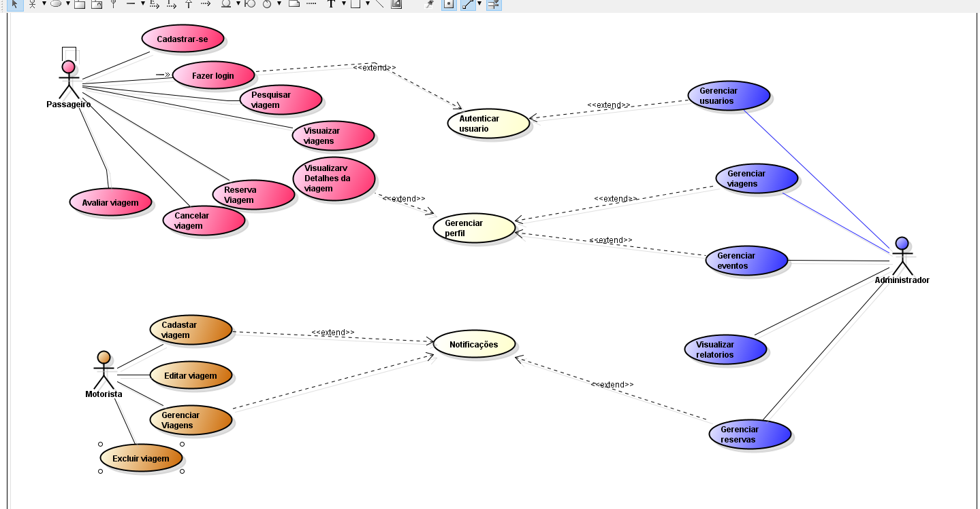
Figura 3 - Diagrama de Casos de Uso

  - 4.4 Diagrama de Classes
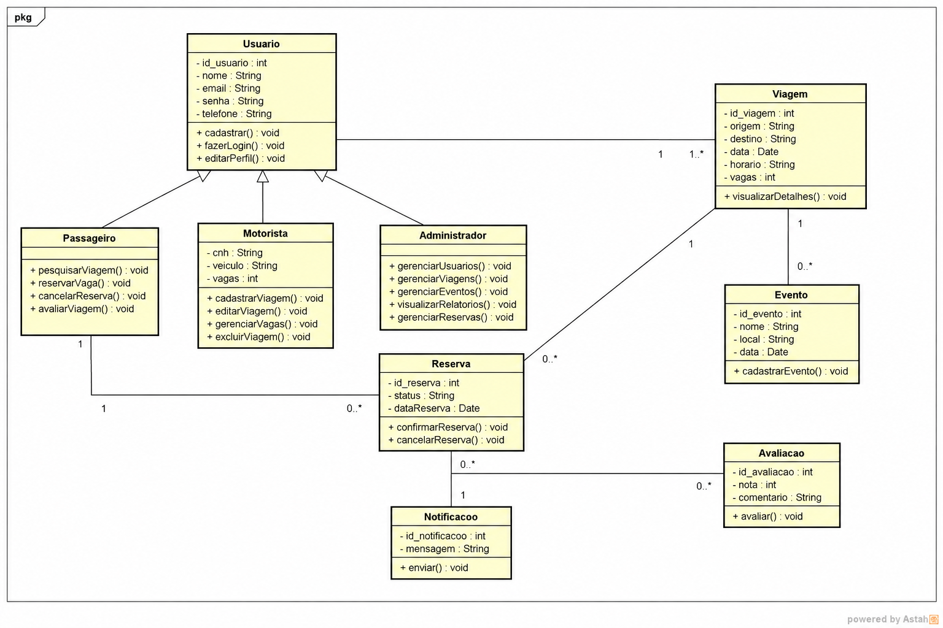
Figura 4 - Diagrama de Classes

  - 4.5 MER – Modelo do Banco de Dados
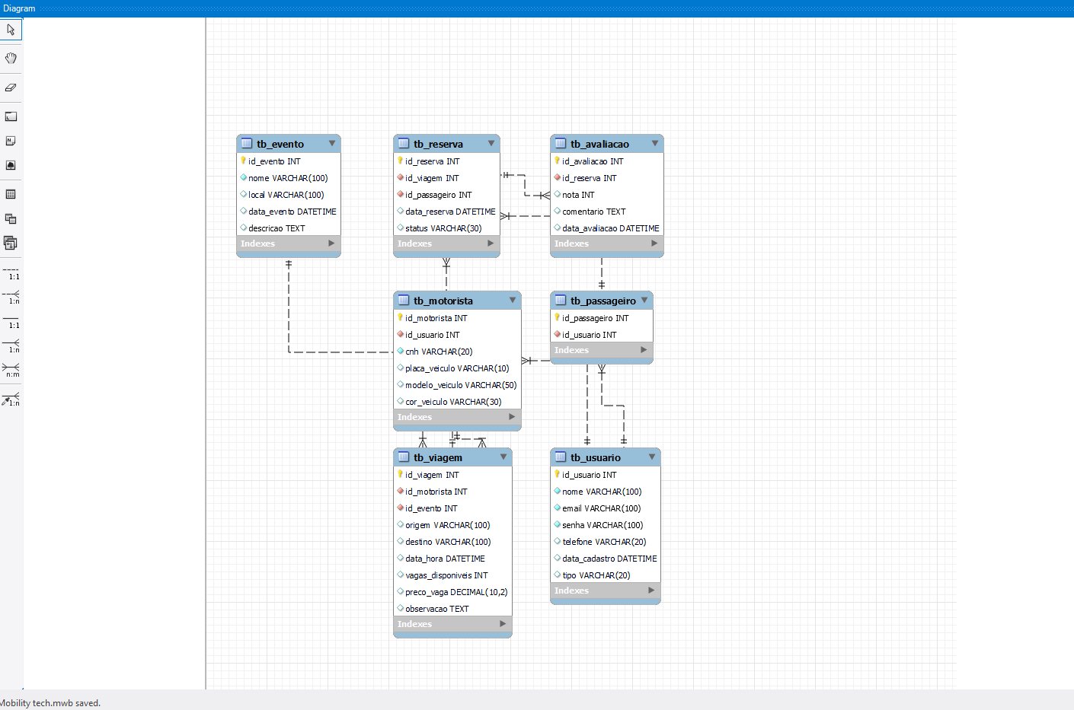
  - 4.6. Create do Banco de Dados

CREATE DATABASE sistema_transporte_eventos;
USE sistema_transporte_eventos;

CREATE TABLE tb_usuario (
id_usuario INT PRIMARY KEY AUTO_INCREMENT,
nome VARCHAR(100) NOT NULL,
email VARCHAR(100) NOT NULL UNIQUE,
senha VARCHAR(100) NOT NULL,
telefone VARCHAR(20),
data_cadastro DATETIME,
tipo VARCHAR(20)
);

CREATE TABLE tb_motorista (
id_motorista INT PRIMARY KEY AUTO_INCREMENT,
id_usuario INT NOT NULL,
cnh VARCHAR(20) NOT NULL,
placa_veiculo VARCHAR(10),
modelo_veiculo VARCHAR(50),
cor_veiculo VARCHAR(30),

CONSTRAINT fk_motorista_usuario
FOREIGN KEY (id_usuario)
REFERENCES tb_usuario(id_usuario)
);

CREATE TABLE tb_passageiro (
id_passageiro INT PRIMARY KEY AUTO_INCREMENT,
id_usuario INT NOT NULL,

CONSTRAINT fk_passageiro_usuario
FOREIGN KEY (id_usuario)
REFERENCES tb_usuario(id_usuario)
);

CREATE TABLE tb_evento (
id_evento INT PRIMARY KEY AUTO_INCREMENT,
nome VARCHAR(100) NOT NULL,
local VARCHAR(100),
data_evento DATETIME,
descricao TEXT
);

CREATE TABLE tb_viagem (
id_viagem INT PRIMARY KEY AUTO_INCREMENT,
id_motorista INT NOT NULL,
id_evento INT NOT NULL,

origem VARCHAR(100),
destino VARCHAR(100),
data_hora DATETIME,
vagas_disponiveis INT,
preco_vaga DECIMAL(10,2),
observacao TEXT,

CONSTRAINT fk_viagem_motorista
FOREIGN KEY (id_motorista)
REFERENCES tb_motorista(id_motorista),

CONSTRAINT fk_viagem_evento
FOREIGN KEY (id_evento)
REFERENCES tb_evento(id_evento)
);

CREATE TABLE tb_reserva (
id_reserva INT PRIMARY KEY AUTO_INCREMENT,
id_viagem INT NOT NULL,
id_passageiro INT NOT NULL,

data_reserva DATETIME,
status VARCHAR(30),

CONSTRAINT fk_reserva_viagem
FOREIGN KEY (id_viagem)
REFERENCES tb_viagem(id_viagem),

CONSTRAINT fk_reserva_passageiro
FOREIGN KEY (id_passageiro)
REFERENCES tb_passageiro(id_passageiro)
);

CREATE TABLE tb_avaliacao (
id_avaliacao INT PRIMARY KEY AUTO_INCREMENT,
id_reserva INT NOT NULL,

nota INT,
comentario TEXT,
data_avaliacao DATETIME,

CONSTRAINT fk_avaliacao_reserva
FOREIGN KEY (id_reserva)
REFERENCES tb_reserva(id_reserva)
);

INSERT INTO tb_usuario
(nome, email, senha, telefone, data_cadastro, tipo)
VALUES
('João Silva', 'joao@email.com', '123456', '13999999999', NOW(), 'motorista');

INSERT INTO tb_evento
(nome, local, data_evento, descricao)
VALUES
('Show de Rock', 'São Paulo', '2026-07-15 20:00:00', 'Evento musical');

  - 4.7 Principais Selects do Banco de Dados
SE sistema_transporte_eventos;

SELECT * FROM tb_usuario;

SELECT
m.id_motorista,
u.nome,
u.email,
u.telefone,
m.cnh,
m.placa_veiculo,
m.modelo_veiculo
FROM tb_motorista m
INNER JOIN tb_usuario u
ON m.id_usuario = u.id_usuario;

SELECT
p.id_passageiro,
u.nome,
u.email,
u.telefone
FROM tb_passageiro p
INNER JOIN tb_usuario u
ON p.id_usuario = u.id_usuario;

SELECT * FROM tb_evento;

SELECT
v.id_viagem,
u.nome AS motorista,
e.nome AS evento,
v.origem,
v.destino,
v.data_hora,
v.vagas_disponiveis,
v.preco_vaga
FROM tb_viagem v

INNER JOIN tb_motorista m
ON v.id_motorista = m.id_motorista

INNER JOIN tb_usuario u
ON m.id_usuario = u.id_usuario

INNER JOIN tb_evento e
ON v.id_evento = e.id_evento;

SELECT
r.id_reserva,
u.nome AS passageiro,
v.origem,
v.destino,
r.data_reserva,
r.status
FROM tb_reserva r

INNER JOIN tb_passageiro p
ON r.id_passageiro = p.id_passageiro

INNER JOIN tb_usuario u
ON p.id_usuario = u.id_usuario

INNER JOIN tb_viagem v
ON r.id_viagem = v.id_viagem;

SELECT
a.id_avaliacao,
u.nome AS passageiro,
a.nota,
a.comentario,
a.data_avaliacao
FROM tb_avaliacao a
  - 4.8. Wireframe das Telas
Figura 1 – Tela de Login

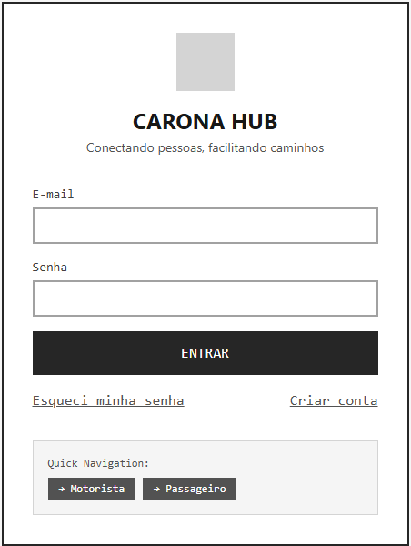

Figura 2 – Recuperar Senha

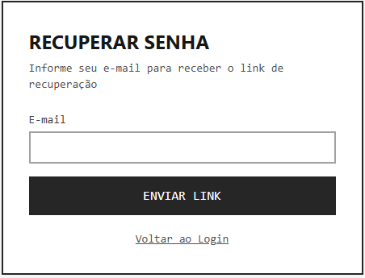

Figura 3 – Criar Conta Passageiro

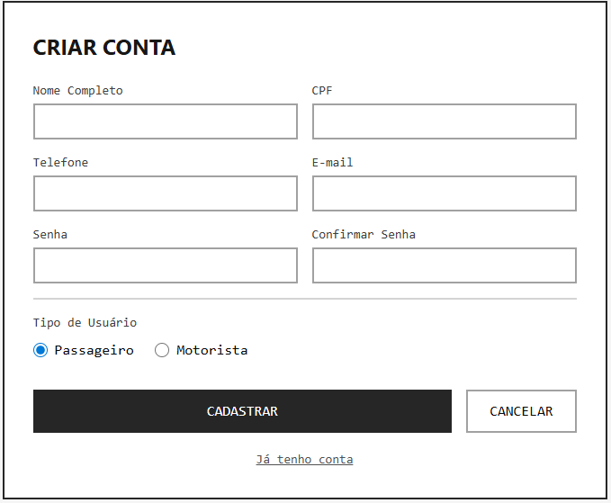

Figura 4 – Criar conta Motorista

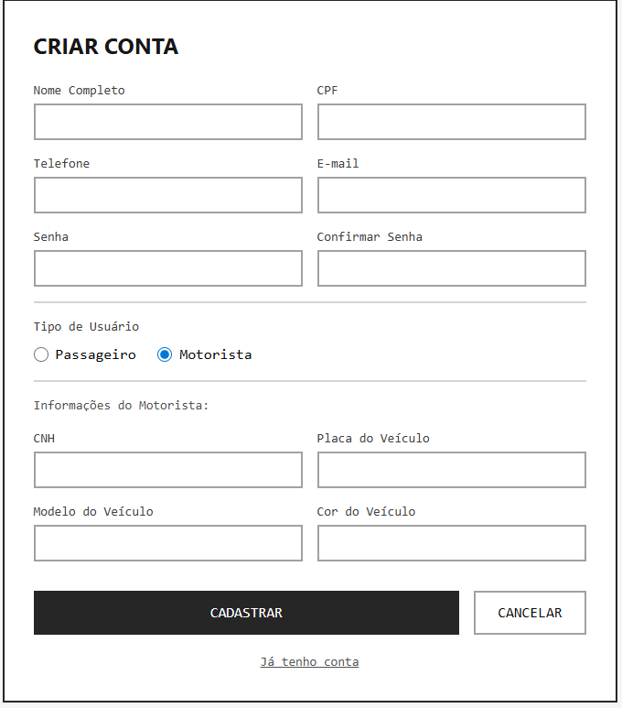

Figura 5 – Tela inicial de passageiro

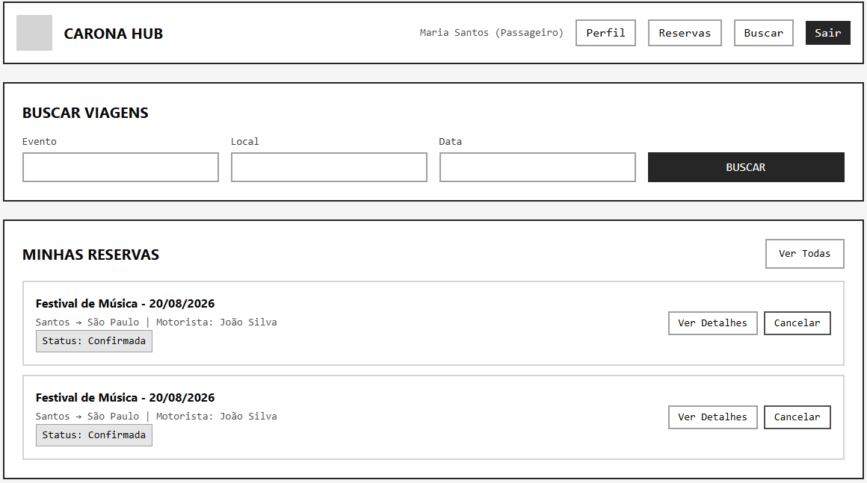

Figura 6 – Buscar Viagem

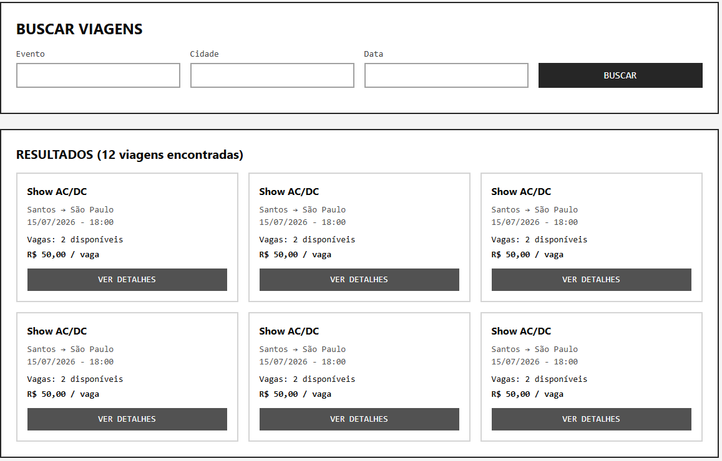

Figura 7 – Detalhes da Viagem

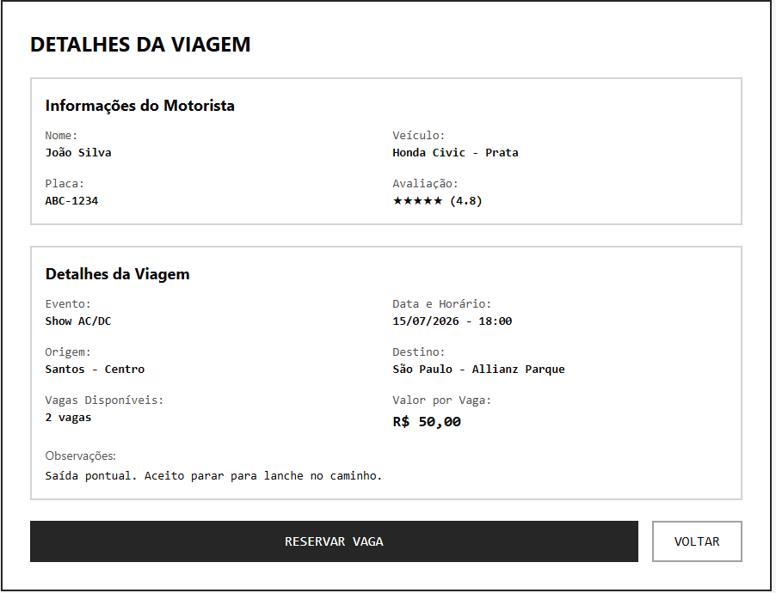

Figura 8 – Confirmar Reserva
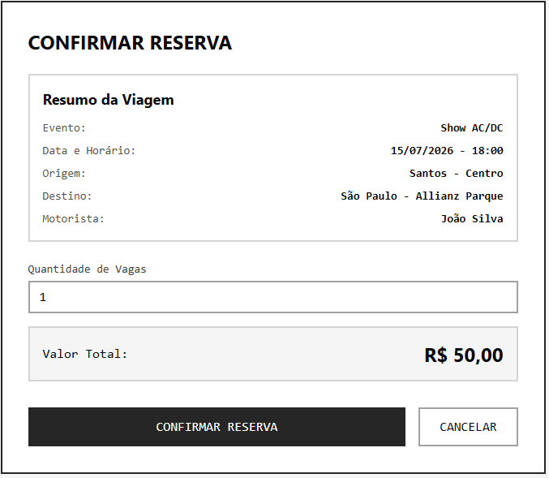

Figura 9 – Minhas Reservas

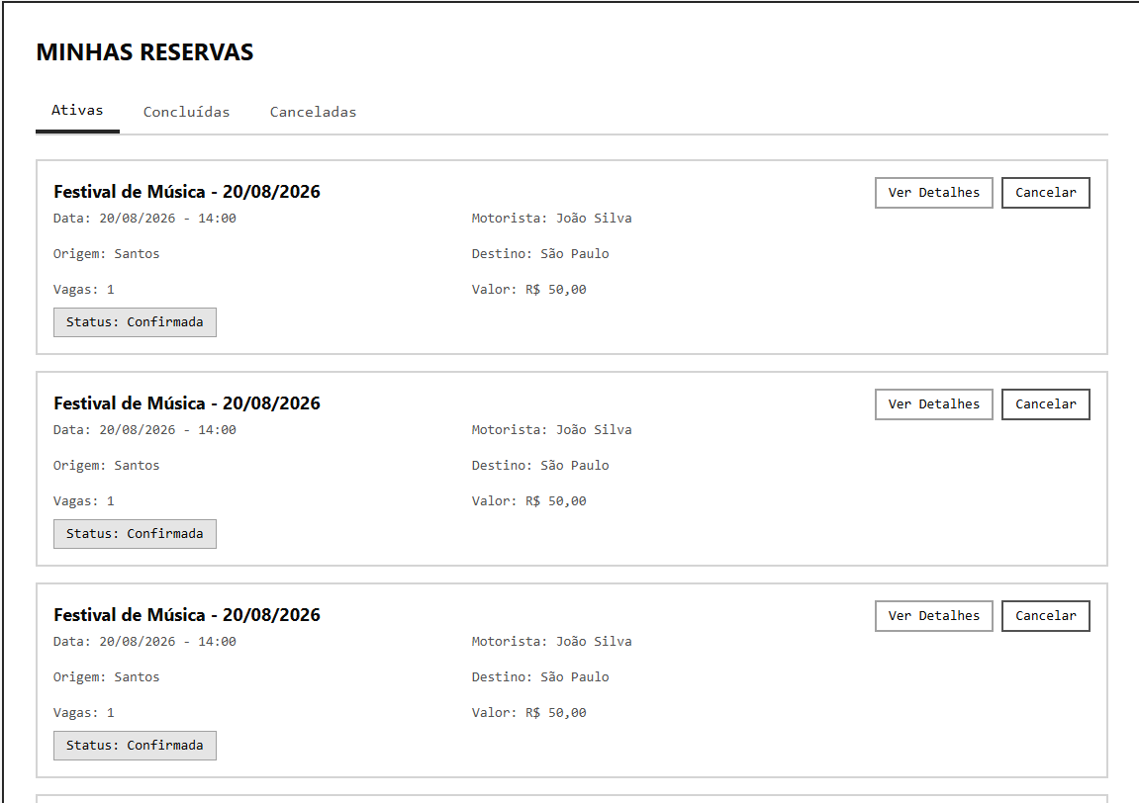

Figura 10 – Tela inicial do Motorista

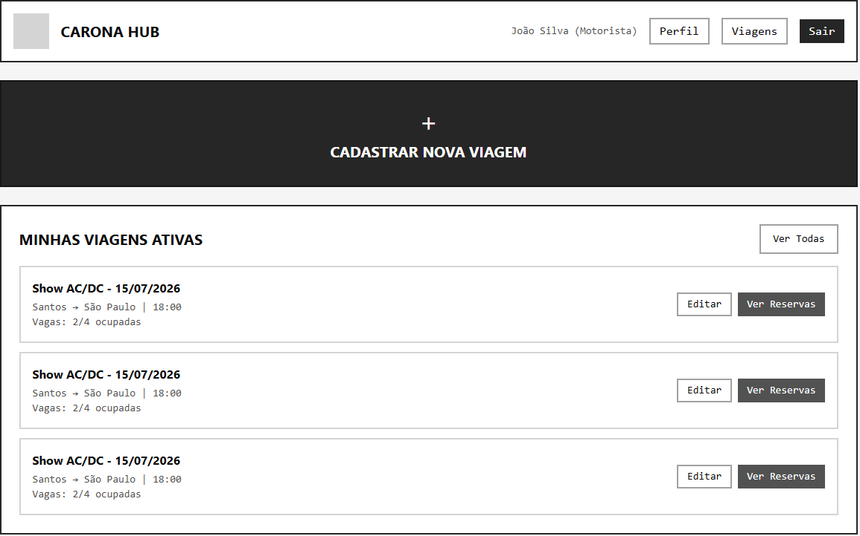

Figura 11 – Cadastrar nova viagem

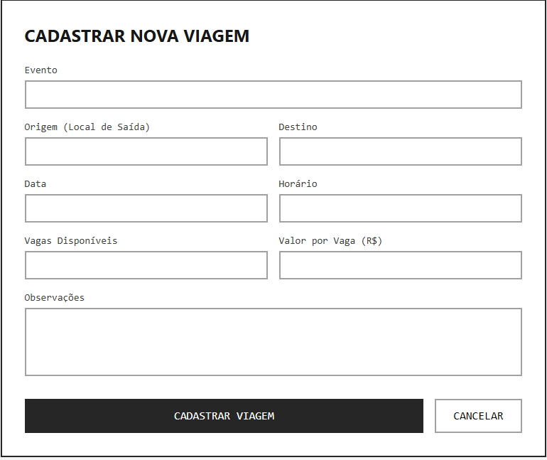

Figura 12 – Gerenciar Viagens
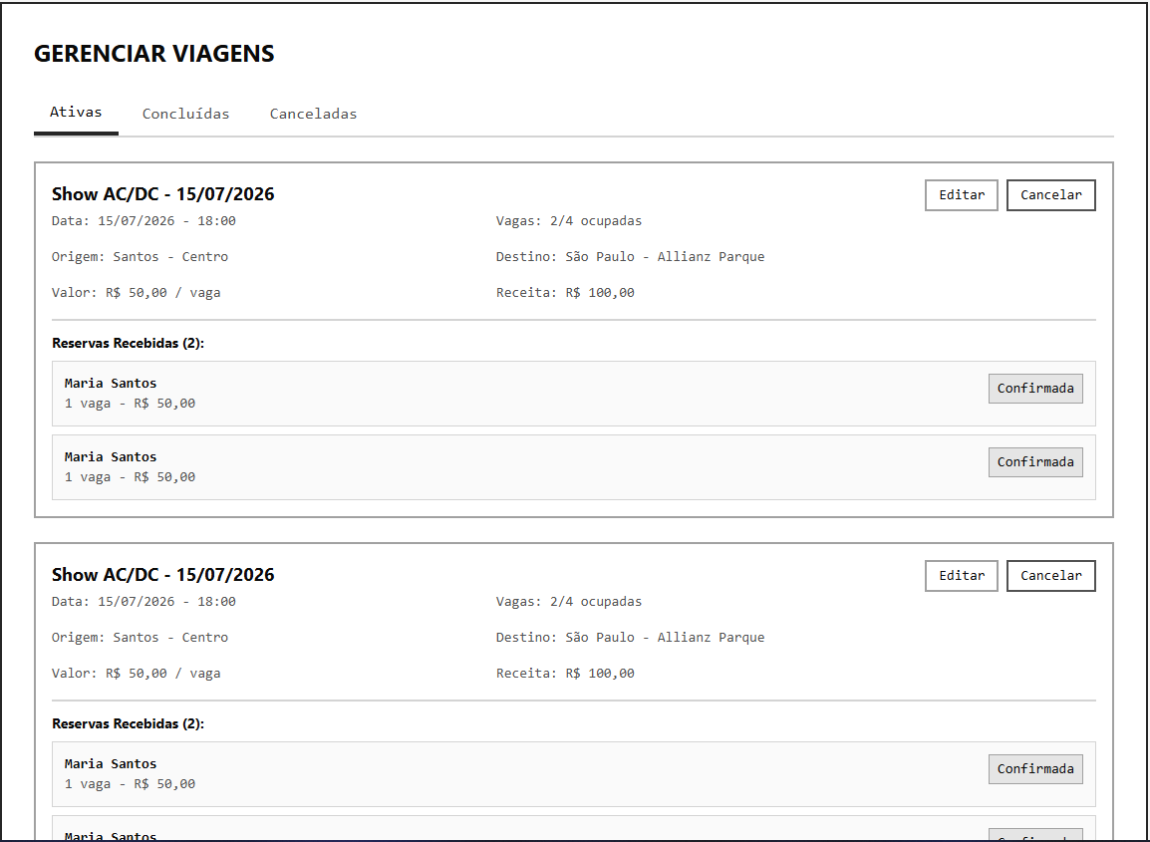

  - 4.9 Prints das Telas
Colocar as imagens das telas finais do projeto

  - 4.10 Trecho do Código Fonte
Copiar e colar um trecho do código fonte que demostre a estrutura da programação

- MANUAL DO USUÁRIO
Crie o Manual do usuário, lembrando que este pode ser um capítulo ou então uma encadernação a parte.

- CONCLUSÃO
Faça o texto de conclusão.

- REFERÊNCIA BIBLIOGRÁFICA

(COLOCAR AS REFERÊNCIAS EM ORDEM ALFABÉTICA)

- APÊNDICES
(Opcional – só use se seu trabalho necessitar – Apêndice são documentos ou conteúdos produzidos pelos autores do trabalho, e foram citados no corpo do trabalho)

- ANEXOS

(Opcional – só use se for necessário no seu trabalho. Anexos são documentos ou conteúdos não produzidos pelos autores do trabalho, mas que comprovam conteúdos descritos no corpo de trabalho e foram citados no corpo do trabalho)

Caso de Uso | UC001
Nome
Ator
Stackholder/Interessados
Pré-condições
Pós-condição
Breve Descritivo
Ações do Ator | Ações do Sistema
CENÁRIO PRINCIPAL
CENÁRIO ALTERNATIVO (SECUNDÁRIO)
Restrições / Validações
Dados Utilizados

